PROYECTO DE LEY No. ____ DE 2020 CÁMARA

“POR MEDIO DE LA CUAL SE GARANTIZAN MEDIDAS POSITIVAS EN FAVOR DE LAS PERSONAS QUE PADECEN ENFERMEDADES HUÉRFANAS EN SITUACIÓN DE DISCAPACIDAD Y SE DICTAN OTRAS DISPOSICIONES”.

El Congreso de Colombia

DECRETA:

Artículo 1º. Objeto. La presente ley busca establecer medidas de inserción social dirigida a la población definida en numeral 1 del artículo 2 de la Ley 1618 de 2013 considerada como de especial protección en virtud del artículo 11 de la Ley 1751 de 2015 y que a su vez se encuentran amparadas en el mecanismo de aseguramiento establecido por la Ley 1392 del 2010 y su respectivo reglamento.

Para las personas objeto de la presente ley se presume su incapacidad médica.

Parte I. ACCESO A BIENES Y SERVICIOS

Artículo 2º. Subsidio de sostenimiento. El Estado otorgará a favor de la población objeto de la presente ley un subsidio de sostenimiento mensual cuyo monto será la mitad del salario mínimo legal mensual vigente decretado para la respectiva vigencia fiscal.

Se autoriza al Gobierno Nacional para que realice las apropiaciones presupuestales que sean requeridas para el cumplimiento de esta disposición.

Parágrafo. El Ministerio de Salud y Protección Social, en un término no mayor a seis (6) meses, contados a partir de la promulgación de la presente ley, reglamentará las condiciones especiales de acceso al subsidio que trata el presente artículo.

Artículo 3º. Subsidio de vivienda. El Estado garantizará el acceso de forma prioritaria a los hogares en los cuales por lo menos uno de sus integrantes haga parte de la población objeto de la presente ley de los subsidios de vivienda o programas de vivienda de interés social y vivienda de interés prioritario en conformidad con las normas vigentes sobre la materia.

Parágrafo. El Ministerio de Ambiente, Vivienda y Desarrollo Territorial, en un término no mayor a seis (6) meses, contados a partir de la promulgación de la presente ley, reglamentará las condiciones especiales de acceso a los subsidios y programas del presente artículo.

Parte II. ACCESO A EDUCACIÓN

Artículo 4º. Inserción al sistema de educación. El Estado garantizará el acceso oportuno a la educación a las personas objeto de esta ley en instituciones educativas del Estado y establecimientos educativos, en todos los niveles y grados del servicio educativo establecido en el artículo 2 de la Ley 115 de 1994.

El Ministerio de Educación promoverá la formulación de programas de educación que atiendan las necesidades educativas especiales. Establecerá criterios diferenciales para la priorización de las personas objeto de esta ley en los planes y programas que permiten la financiación para el acceso a la educación por medio de becas para educación, créditos becas para educación o cualquier otro beneficio o ayuda financiera dirigido para la educación.

Los beneficiarios de créditos de educación superior a los que se refiere el presente artículo, dentro de los puntos de corte establecidos por el Ministerio de Educación Nacional, y que terminen su programa, solo pagarán el capital prestado durante su período de estudios, más la inflación causada de acuerdo con los datos publicados por el Departamento Administrativo Nacional de Estadística (DANE), correspondientes al periodo de amortización

Parágrafo. El Ministerio de Educación Nacional, en un término no mayor a seis (6) meses, contados a partir de la promulgación de la presente ley, reglamentará las condiciones especiales de acceso a los subsidios, planes y programas del presente artículo.

Artículo 5º. Permanencia reforzada. Se garantizará que los estudiantes que, por causa de hospitalización o convalecencia, se encuentren imposibilitados para asistir temporalmente a instituciones educativas del Estado o establecimientos educativos, cuenten con las opciones necesarias para continuar con su programa de estudios durante dicho período. Estos estudios tendrán el reconocimiento oficial.

Parte III. ACCESO AL MERCADO LABORAL

Artículo 6º. Estabilidad laboral. Los servidores públicos, los trabajadores oficiales, sin perjuicio de la provisión de cargos a través de concurso público de méritos, y los trabajadores del sector privado que hagan parte de la población objeto de la presente ley gozarán de la protección especial de estabilidad laboral reforzada hasta cuando se les notifique y quede en firme el acto de reconocimiento de la pensión por parte de la entidad administradora de pensiones o quien haga sus veces y sean incluidos en la nómina de pensionados correspondiente.

El empleador tendrá que garantizar el goce efectivo de la estabilidad laboral reforzada a que hace referencia el presente artículo a través de acciones afirmativas como la reubicación, el traslado o la provisión de cargos.

Parágrafo 1. El trabajador que adquiera la condición descrita en el artículo 1 de la presente ley deberá informar a su empleador tal calidad.

Parágrafo 2. La protección que se establece en el primer inciso se extiende a los familiares hasta el segundo grado de consanguinidad, primero de afinidad y primero civil de la población objeto de la presente ley, siempre y cuando éste dependa económicamente del primero. El trabajador familiar deberá informar al empleador de tal calidad mediante certificación médica y, la económica, por certificación de contador público habilitado. En caso de ausencia del familiar previsto en este parágrafo, la protección se extiende al cuidador del paciente situación que será debidamente certificada.

Artículo 7º. En aquellos casos en que medie justa causa para la terminación del contrato de trabajo se podrá dar por terminada la relación laboral, siempre y cuando que se haya solicitado autorización previa del Ministerio de Trabajo, momento en el cual cesará la protección especial de estabilidad reforzada laboral a que se refiere el artículo 4 de la presente ley.

Artículo 8°. Adiciónese un inciso al parágrafo 4 del artículo 33 de la Ley 100 de 1993, el cual quedará así:

“Las personas que se encuentran diagnosticadas con enfermedades huérfanas en los términos de la Ley 1392 del 2010 debidamente calificada y hasta tanto permanezca en este estado tendrá derecho a recibir la pensión especial de vejez a cualquier edad, siempre que haya cotizado al Sistema General de Pensiones cuando menos 300 semanas. Este beneficio se suspenderá si el paciente se reincorpora a la fuerza laboral. En caso de que el beneficiario fallezca, se surtirán los efectos de la sustitución pensional cuando haya lugar a la misma.”

Parte IV. OTRAS DISPOSICIONES

Artículo 9º. La condición de que trata el artículo 1 de la presente ley será certificada por la Entidad Promotora de Salud, o quien haga sus veces, a la que se encuentre afiliado la persona por una sola vez.

Artículo 10º. Adiciónese un inciso nuevo al parágrafo del artículo 2 de la Ley 1392 de 2010, el cual quedará así:

“cuando se trate de enfermedades huérfanas que padezcan los miembros de las comunidades indígenas, afrocolombianas, mulatos, palenqueros, raizales y Rrom el Ministerio de Salud y Protección Social actualizará la lista que refiere este parágrafo en cualquier tiempo, por solicitud de una asociación de pacientes o de oficio, conforme al procedimiento técnico establecido para ello.”

Artículo 11°. El Gobierno Nacional establecerá medidas para la evaluación de la situación de vulnerabilidad y vulneración de los derechos a la salud e inclusión social de los pacientes y familias afectados, de acuerdo con los indicadores establecidos para ello por el Departamento Nacional de Planeación.

Artículo 12°. La medición de la discapacidad para los pacientes con Enfermedades Huérfanas, deberá hacerse mínimo una vez al año, incluyendo además de la incapacidad médica, la evaluación de la situación de los pacientes, según el sistema CIF, el cual permite calificar la salud y los “Estados relacionados con la salud” de un individuo en términos de la extensión o magnitud de las limitaciones, cambio en las estructuras, funciones corporales, limitaciones en las tareas o barreras que se producen en el mundo entorno físico, social o actitudinal.

Artículo 13°. El Gobierno Nacional a través de la Mesa Nacional de Enfermedades Raras y en el plazo de 6 meses a partir de la sanción de la presente Ley, conformará un Comité de protección social, que promueva la articulación interinstitucional de organismos gubernamentales, con los objetivos específicos de modular esfuerzos de cooperación nacional e internacional que permitan identificar y eliminar las condiciones de vulnerabilidad y fortalecer las capacidades de respuesta de los pacientes y familias, identificar las necesidades de servicios complementarios y su cubrimiento y promover la discriminación positiva de pacientes y familias de manera progresiva.

Artículo 14°. Vigencia. La presente ley rige a partir de su publicación.

De los Honorables Congresistas,




FERNANDO NICOLÁS ARAÚJO RUMIÉ MARÍA FERNANDA CABAL MOLINA
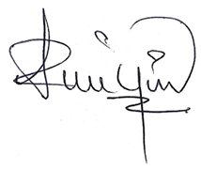
Senador de la República Senadora de la República

HONORIO MIGUEL HENRÍQUEZ PINEDO AMANDA R. GONZÁLEZ RODRÍGUEZ
Senador de la República Senadora de la República


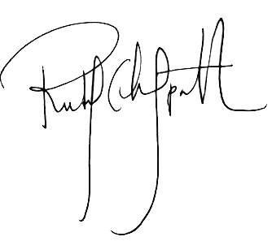
RUBY HELENA CHAGÜÍ SPATH ALEJANDRO CORRALES ESCOBAR
Senadora de la República Senador de la República




ENRIQUE CABRALES BAQUERO OSCAR DARÍO PÉREZ PINEDA

Representante a la Cámara - Bogotá Representante a la Cámara – Antioquia



CHRISTIAN MUNIR GARCES ALJURE JUAN MANUEL DAZA IGUARÁN
Representante a la Cámara – Valle del Cauca Representante a la Cámara - Bogotá
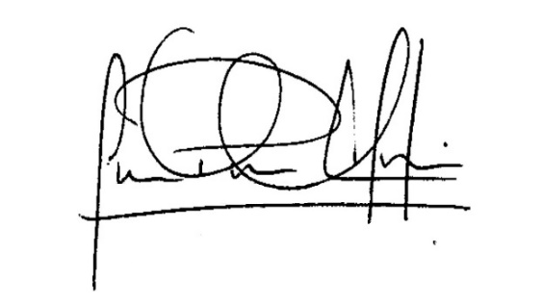



JUAN PABLO CELIS VERGEL EDWIN G. BALLESTEROS ARCHILA
Representante a la Cámara – Nte. De Santander Representante a la Cámara - Santander

GABRIEL JAIME VALLEJO CHUJFI
Representante a la Cámara - Risaralda

PROYECTO DE LEY No. ____ DE 2020 CÁMARA

“POR MEDIO DE LA CUAL SE GARANTIZAN MEDIDAS POSITIVAS EN FAVOR DE LAS PERSONAS QUE PADECEN ENFERMEDADES HUÉRFANAS EN SITUACIÓN DE DISCAPACIDAD Y SE DICTAN OTRAS DISPOSICIONES”.

EXPOSICIÓN DE MOTIVOS

- OBJETO DEL PROYECTO

La Iniciativa tiene por objeto desarrollar el artículo 12 de la Ley 1392 de 2010, establece la obligación al Gobierno Nacional de diseñar planes y proyectos de inclusión social a los pacientes con Enfermedades Huérfanas.

- ANTECEDENTES LEGISLATIVOS:

El veintiséis (26) de agosto de 2008, el Senador Javier Cáceres Leal, del partido Cambio Radical, radicó en el Senado de la República el Proyecto de Ley 125 de 2008 Senado – 309 de 2009 Cámara “por el cual se crea el programa integral para la atención en salud de la enfermedad afrodescendiente, de la anemia drepanocítica y se adiciona un parágrafo al artículo 165 de la ley 100 de 1993 y adiciona un parágrafo al numeral 42.16 del artículo 42 de la ley 715 de 2001” (Publicado en la Gaceta No. 554 de 2008). Dicha iniciativa, surtió su trámite en el Senado con ponencias favorables para primer y segundo debate (Publicadas en las Gacetas No. 723 de 2008 y 951 de 2008, respectivamente), suscritas por los congresistas Piedad Córdoba Ruiz y Germán Aguirre Muñoz, ambos del Partido Liberal. En su tránsito por la Cámara de Representantes, los ponentes Jorge Rozo Rodriguez y Heberth Artunduaga Ortiz, ambos del partido Cambio Radical, radicaron ponencias positivas para la iniciativa (Publicadas en las Gacetas No. 1024 de 2009 y 137 de 2010, respectivamente). Sin embargo, la Plenaria de la Cámara, no surtió el segundo debate del mismo, llevando al archivo por el vencimiento de términos previsto en el artículo 190 de la Ley 5 de 1992.

El propósito de dicha iniciativa pretendía la creación del programa integral para la atención de la anemia drepanocítica para incluir elementos de vigilancia, difusión de información, sensibilización, asesoramiento y detección de la enfermedad.

El contenido del presente proyecto de ley fue puesto a consideración en la Cámara de Representantes en la legislatura 2017-2018 con el número 52 de 2017, radicado el primero (1) de agosto de 2017 y publicado en la Gaceta No. 640 de 2017. Sin embargo, el proyecto fue archivado sin surtir el segundo debate en Cámara.

- ESTADO ACTUAL DE LAS ENFERMEDADES HUÉRFANAS – CASO ANEMIA DREPANOCÍTICA.

En Colombia se encuentran personas que están relacionadas directa o indirectamente con este padecimiento que evidencian un gran desconocimiento de la misma, y un marcado abandono por parte del estado en difundirla. Permitiendo que se convierta en una de las afecciones más propagadas en Colombia.

La gravedad del desconocimiento de la anemia de células falciformes o drepanocítica es alarmante, desconocer que se está frente a una afección que es Crónica, mortal, que causa daños irreversibles en el organismo, deteriora el estado físico, mental, emocional y familiar, nos permite demostrar interés en el tema para ayudar a todas las personas afectadas, mediante concientización, educación, prevención consejería genética y campañas publicitarias.

Económicamente podemos apreciar que la población afectada con anemia de células falciformes o drepanociticas en su mayoría son de raza negra de donde proviene la afección en un porcentaje muy alto; entre el 5 y el 15 % de la población mundial es portadora de la hemoglobina S.

En Colombia se carece de estadísticas exactas sobre la frecuencia de la drepanocitosis. Sin embargo, hay estudios parciales en poblaciones consideradas de riesgo, encontrando en regiones como San Andrés una incidencia de la enfermedad de 12.8% y en Providencia 20.8% en el año 1994, en la zona pacífica Colombiana 3.8% en el año 1991, y en la ciudad de Cartagena en una población de 230 pacientes se identificaron 10% de ellos con hemoglobinopatías, en los cuales la raza negra correspondía al 70 % de los detectados representando un problema de salud Pública, concentrándose en los estratos más bajos o en los cordones de miseria de las grandes ciudades, de esta manera podemos evidenciar entre otras cosas que no poseen un habitad saludable para las personas que viven con la afección, partiendo de esto afirmar que existe gran dificultad para el desarrollo de un excelente tratamiento que cumpla con todos los estándares necesario para mejorar la calidad de vida de estas personas.

Estas personas afectadas no poseen una capacitación que les permita determinar cuándo, cómo y dónde deben tratar sus complicaciones y que centros o clínicas conocen y manejan oportunamente esta afección, por esta razón nuestro interés por indagar su procedencia, su sintomatología, los diferentes estragos que causa en los organismos de las personas afectadas con la anemia, su relación social, ya que hemos observado más allá de lo aparentemente visible por el gobierno, los entes de salud y los mismo afectados; necesitamos trabajar en la promoción, prevención y erradicación de esta afección para ver reflejado en un futuro personas sanas, con excelente calidad de vidas que aporten a la sociedad lo mejor de ellas.

La anemia drepanocítica, anemia de células falciformes (ACF), conocida también en el argot popular como Sicklemia, es una enfermedad genética, hemolítica crónica, hereditaria, familiar, grave, mortal, invalidante y discapacitante, considerada por la Organización Mundial de la Salud, como un problema de salud pública. Tiene una incidencia del 1% en las poblaciones afrodescendientes.

Colombia tiene aproximadamente 4 millones de habitantes provenientes de esta etnia, los afrodescendientes habitan en su mayoría las costas atlántica y pacífica, en el Choco y el valle del río Magdalena, áreas con población vulnerable que cuentan con malos servicios y poca cobertura de salud que por el alto mestizaje de la población colombiana afecta a cualquier grupo poblacional y debido al incremento del fenómeno del desplazamiento en diferentes regiones originando mayor intercambio genético y por consiguiente aumento de la presencia de anemia drepanocítica en regiones que habitualmente no son de alta incidencia.

Ante la falta de reconocimiento oficial de esta patología hay una ausencia de estudios estadísticos y epidemiológicos sobre este gran problema social. El miedo a el estigma, rechazo y discriminación hace que los familiares en muchos casos oculten al enfermo, dificultando y ahondando la invisibilidad; Sin embargo, Mediante Resolución 2048 de 2015 “Por la cual se actualiza el listado de enfermedades huérfanas y se define el número con el cual se identifica cada una de ellas en el sistema de información de pacientes con enfermedades huérfanas”, fue incluida con el numero 751.

Colombia incluye la Drepanocitosis en el listado del enfermedades huérfanas bajo el amparo de la ley 1392 de 2010, de enfermedades huérfanas en la que se determina que este tipo de patologías representan un problema de especial interés en salud, que requieren dentro del Sistema General de Seguridad Social y Salud un mecanismo de aseguramiento diferente al utilizado para las enfermedades generales, dentro de las que se incluyen las de alto costo; y unos procesos de atención altamente especializados. En el Artículo 6 de esta Ley se obliga al el Gobierno Nacional, a través del Ministerio de la Protección Social y los Entes Territoriales, en conjunto con las diferentes asociaciones de pacientes y científicas, entre otros grupos interesados, establecerá una serie de acciones tendientes a la divulgación de las enfermedades huérfanas, con el objetivo de crear sensibilidad y conciencia social en razón de dichas enfermedades.

Consecuentemente con lo anteriormente anotado, consideramos que se hace urgente y necesario la visibilizacion de la Anemia de Célula Falciforme, como la enfermedad genética más grande en el mundo, presente en la población colombiana y en especial las comunidades afro, su prevención y atención hace parte de las deudas históricas que tiene el Estado colombiano con los millones de afro descendientes que han escrito la historia de la nación, con la tinta de la discriminación y el olvido.

A continuación, la Anemia de Célula Falciforme en cifras para Colombia:

Ilustración 1. Número de Atenciones vs. Número de Pacientes diagnosticados con algún tipo de anemia falciforme. Reporte SISPRO. 2016

Fuente: elaboración Propia. Datos: SISPRO, 2017

En Colombia se atienden mil veinticinco (1025) personas en tratamiento por Anemias Falciformes o Drepanociticas con un promedio de 6.3 atenciones al año por paciente.

Tabla 1. Tasa de afectación de las Anemias Falciformes en la población de Colombia. 2013
CARACTERISTICA POBLACIONAL | Número de Personas | Personas Menores de Edad | Porcentaje de Menores de Edad con Enfermedades Huérfana
Enfermedades huérfanas | 5687 | 2562 | 45,05%
En condición de discapacidad por enfermedades huérfana | 598 | 261 | 43,61%
Población en tratamiento por anemias falciformes o drepanocíticas | 1.025
Población total (DANE, 2013) | 47.121.089
Tasa de diagnóstico de anemias falciformes o drepanocíticas en la población colombiana | 0,00218%
Fuente: Elaboración Propia. Datos: DANE. Módulo geográfico y Bodega de Datos SISPRO (SGD), Censo de pacientes con enfermedades huérfanas 2013.

El 0.002% de la población colombiana sufre de algún tipo de Anemia Falciforme o Drepanocítica. Eso quiere decir que por cada cinco mil (5000) colombianos existen 0.1 personas afectados por esta enfermedad. Esto implica que, según lo establecido en el artículo 2 de la Ley 1392 de 2010 modificado por el artículo 140 de la Ley 1438 de 2011, la Anemia Falciforme debe considerarse como una Enfermedad Huérfana.

Al respecto, las enfermedades huérfanas en Colombia, presentan el siguiente diagnóstico:

Ilustración 2. Tasa de Prevalencia de Enfermedades Huérfanas, Colombia 2013
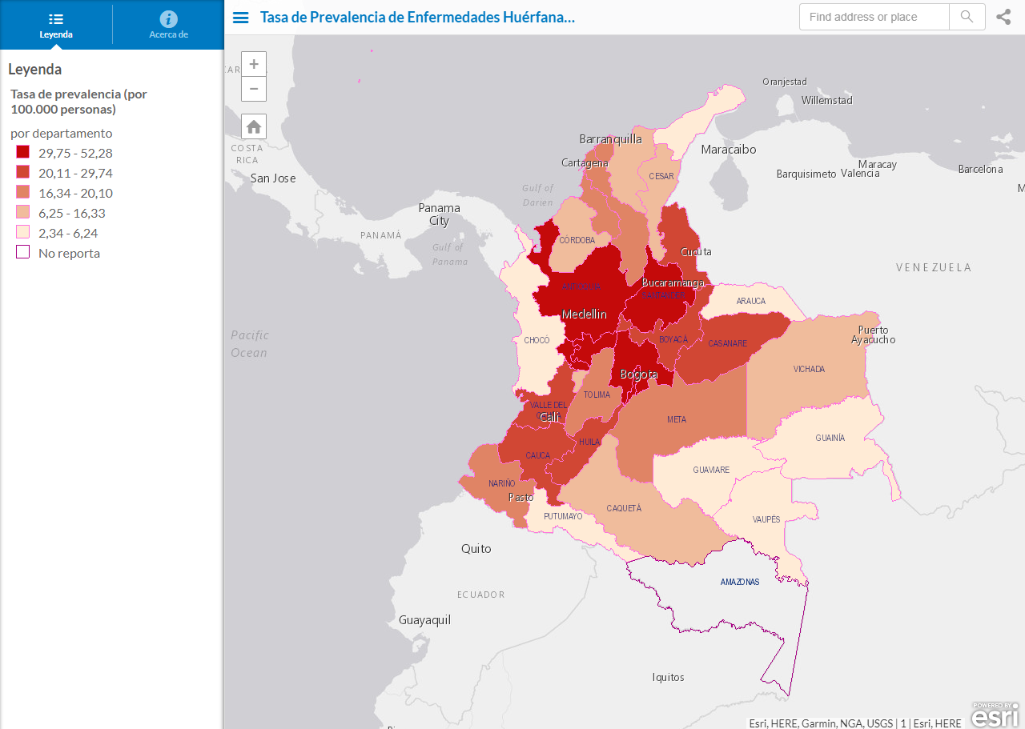
Fuente: Módulo geográfico y Bodega de Datos SISPRO (SGD), Censo de pacientes con enfermedades huérfanas 2013.

La tasa de prevalencia de enfermedades huérfanas para el país es de 27,96 (por 100.000 habitantes), según Censo de Pacientes con Enfermedades Huérfanas 2013. Para el Departamento de Bolívar la tasa de prevalencia de enfermedades Huérfanas es de 18,30 (por 100.000 personas), siendo 16,50 para las mujeres y 10,10 para los hombres.

Ilustración 3. Número de Pacientes Diagnosticados con enfermedades Huérfanas por Departamento. 2013
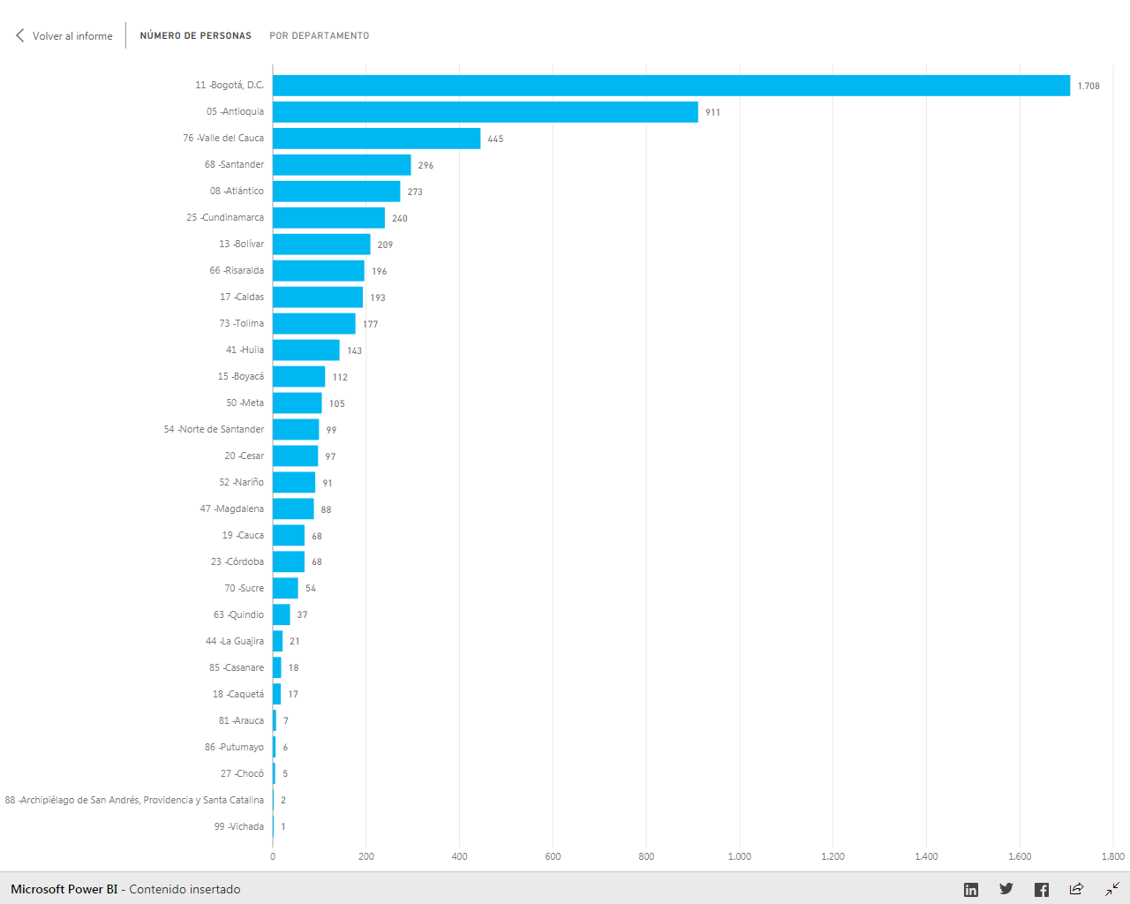
Fuente: Módulo geográfico y Bodega de Datos SISPRO (SGD), Censo de pacientes con enfermedades huérfanas 2013.

El mayor número de pacientes diagnosticados con enfermedades huerfanas se encuentra concentrado en Bogotá con 1.708 pacientes, que representa el 30,03%, siguiédole el Departamento de Antioquia con 911 pacientes, que es el 16,02% de la totalidad. Por su parte, el Departamento de Bolívar, registra 209 pacientes diagnosticados con alguna enfermedad huérfana, que para el total nacional representa el 3,68%.

Ilustración 4. Número de Pacientes de Enfermedades Huérfanas por Quinquenio de Edad del DANE. 2013
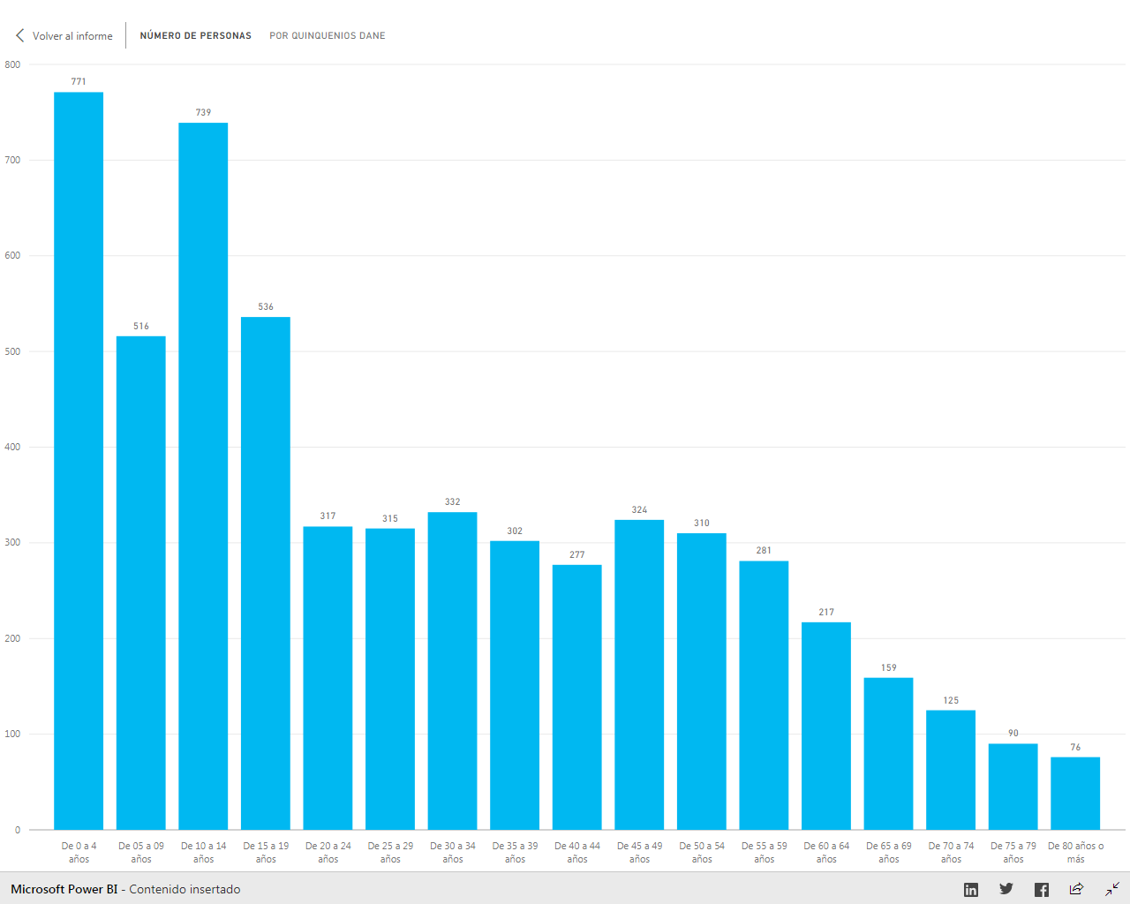
Fuente: Módulo geográfico y Bodega de Datos SISPRO (SGD), Censo de pacientes con enfermedades huérfanas 2013.

Las altas tasas de pacientes diagnosticados con alguna enfermedad huérfana en los menores de edad, niños de 0 a 18 años de edad, edades donde son detectadas con mayor facilidad estos padecimientos. Por su parte, los pacientes diagnosticados con enfermedades huérfanas de los quinquenios entre adultos jóvenes y adultos hasta los 60 años, son comparablemente similares los unos con los otros. Por su parte, los pacientes adultos mayores, personas de más de 60 años, muestran unas tasas menores.

En este sentido, se comprueba que las personas pacientes diagnosticadas con enfermedades huérfanas por edades, se agrupan preponderantemente en los niños de los quinquenios más tempranos en la infancia y, habida cuenta del rasgo común de estas enfermedades al ser degenerativas en la salud, los adultos y adultos mayores, tienden a ser menos pacientes.

Ilustración 5. Porcentaje de Pacientes con enfermedad huérfana y con discapacidad. 2013
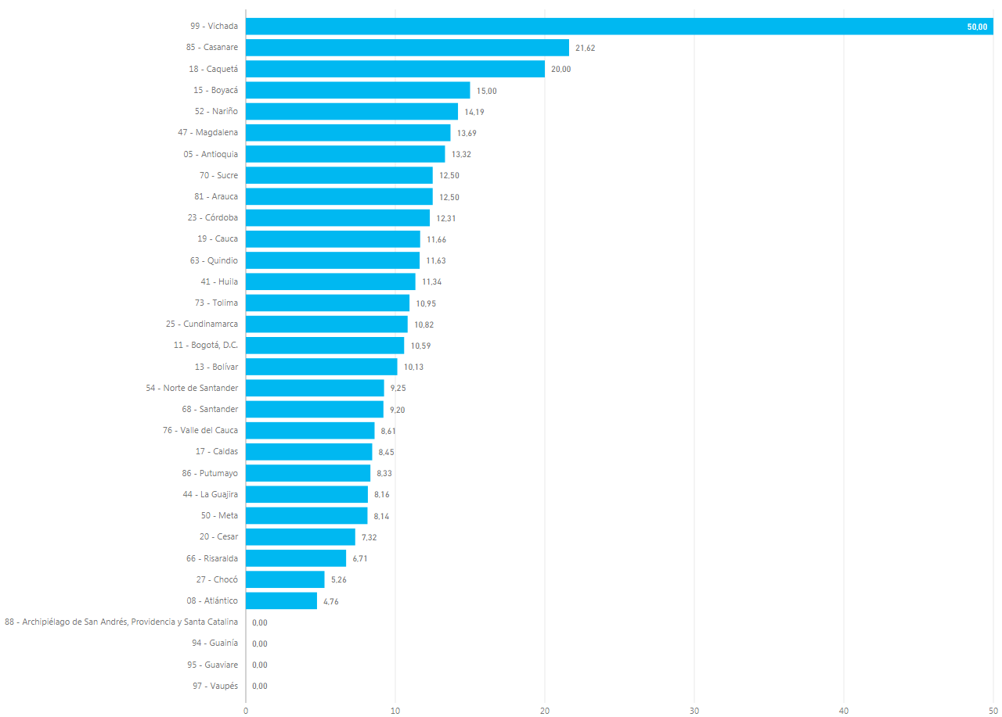
Fuente: Módulo geográfico y Bodega de Datos SISPRO (SGD), Censo de pacientes con enfermedades huérfanas 2013.

Ilustración 6. Relación Porcentual Pacientes con Discapacidad vs Pacientes sin Discapacidad. Enfermedades Huérfanas. 2013

Fuente: Elaboración Propia. Datos: Módulo geográfico y Bodega de Datos SISPRO (SGD), Censo de pacientes con enfermedades huérfanas 2013.

Por su parte, el porcentaje de los pacientes diagnosticados con alguna enfermedad huérfana que se encuentran con discapacidad oscila entre el 10,51% y 10,74% respecto de la totalidad de los pacientes. Es decir, cerca de 597 a 600 personas en Colombia se encuentran con discapacidad por consecuencia de una enfermedad huérfana diagnosticada.

Ilustración 7. Porcentaje de Pacientes de Enfermedades Huérfanas con discapacidad por Quinquenios de Edad del DANE. 2013
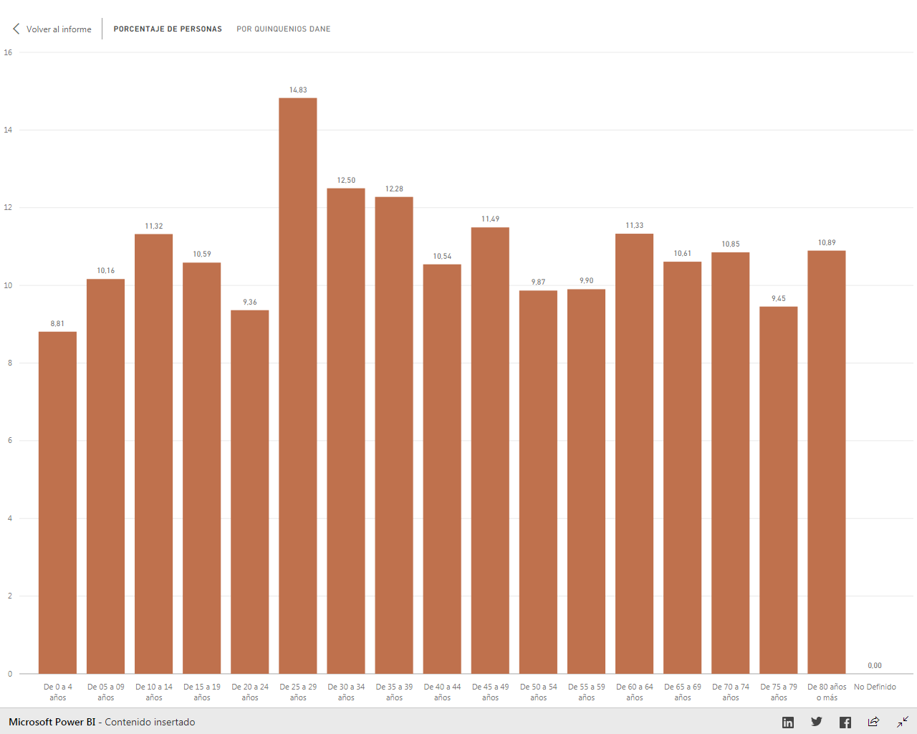
Fuente: Módulo geográfico y Bodega de Datos SISPRO (SGD), Censo de pacientes con enfermedades huérfanas 2013.

Ilustración 8. Relación Porcentual de Pacientes con Discapacidad vs. Pacientes sin Discapacidad por quinquenios de Edad del DANE. Enfermedades Huérfanas. 2013
Fuente: Elaboración Propia. Datos: Módulo geográfico y Bodega de Datos SISPRO (SGD), Censo de pacientes con enfermedades huérfanas 2013.

Ilustración 9. Pacientes Diagnosticados con enfermedad Huérfana por quinquenios de Edades del DANE. 2013

Fuente: Elaboración Propia. Datos: Módulo geográfico y Bodega de Datos SISPRO (SGD), Censo de pacientes con enfermedades huérfanas 2013.

Si bien al revisar las cifras de pacientes diagnosticados con enfermedades huérfanas y con discapacidad por quinquenios de edad, muestran porcentajes bajos en los menores de edad, analizadas cuantitativamente por número de pacientes, la concentración de personas con discapacidad es mayor en dichos quinquenios de edad. Es decir, mientras los pacientes de enfermedades huérfanas adultos jóvenes y adultos con discapacidad oscila entre 28 a 40, y los adultos mayores entre 28 a 8, los menores de edad oscilan entre 52 a 83 pacientes, siendo estos la población con más fuertes padecimientos.

En este sentido, se comprueba que las personas que son pacientes diagnosticadas con enfermedades huérfanas por edades y con discapacidad, se agrupan preponderantemente en los niños de los quinquenios más tempranos en la infancia y, habida cuenta del rasgo común de estas enfermedades al ser degenerativas en la salud, los adultos y adultos mayores, tienden a ser un número significativamente inferior de pacientes.

Ilustración 10. Relación entre Pacientes con Enfermedades Huérfanas Menores de Edad vs. Pacientes Adultos en variables Sin Discapacidad y Con discapacidad. 2013

Fuente: Elaboración Propia. Datos: Módulo geográfico y Bodega de Datos SISPRO (SGD), Censo de pacientes con enfermedades huérfanas 2013.

Así las cosas, para el año 2013 los menores de edad representan el 45,05% de los pacientes diagnosticados con enfermedades huérfanas, es decir 2562 niños. Por su parte, de la totalidad de pacientes diagnosticados con enfermedades raras y con discapacidad los niños son el 42,58%, casi 261 niños frente a 351 adultos. Por lo tanto, la población más afectada por el padecimiento de enfermedades huérfanas son los niños, niñas y adolescentes, población de especial protección por parte del Estado.

- IMPACTO JURÍDICO DE LA INICIATIVA

La Anemia Drepanosítica es contemplada dentro del Sistema General de Seguridad Social en Salud como una enfermedad de Alto Costo. Sin embargo, cuando ésta afectación la padecen menores de edad, se considera como una enfermedad similar al cáncer infantil. Por lo tanto, es una enfermedad, que más allá del costo elevado de su tratamiento, es ausente de un tratamiento especial jurídico o prestacional.

Al preguntarse si los pacientes que padecen enfermedades huérfanas, en particular los diagnosticados con Anemia Drepanosítica, han sido del interés por parte del legislador colombiano, es necesario abordar una revisión jurídica de los asuntos respecto de los cuales existe creación normativa en dicha materia. Para ello, dentro del marco de la constitución Política de 1991, se revisará las leyes expedidas por el Congreso de la República, los Actos Administrativos del Gobierno Nacional y la jurisprudencia de las Cortes.

La Ley 1392 de 2010, establece el régimen general de las enfermedades huérfanas para el Sistema General de Seguridad Social en Salud y siendo estas enfermedades de interés en salud pública. La cual, en el artículo 2, las define como:
“las enfermedades huérfanas son aquellas crónicamente debilitantes, graves, que amenazan la vida y con una prevalencia menor de 1 por cada 5.000 personas, comprenden, las enfermedades raras, las ultrahuérfanas y olvidadas.”

El artículo 12 de la Ley 1392 de 2010, establece la obligación al Gobierno Nacional de diseñar planes y proyectos de inclusión social a los pacientes con EH; como sigue:
ARTÍCULO 12. INSERCIÓN SOCIAL. El Gobierno Nacional diseñará estrategias que propendan la inclusión e integración social de la población de pacientes con enfermedades huérfanas, tales como: acceso a bienes y servicios, a educación y al mercado laboral; identificando las barreras de acceso y las prácticas institucionales de discriminación con el fin de establecer mecanismos para su eliminación.

En la Ley 1715 de 2014, Estatutaria de Salud, determina en el artículo 11 a los pacientes que padecen enfermedades huérfanas como sujetos de especial protección por parte del Estado.
ARTÍCULO 11. SUJETOS DE ESPECIAL PROTECCIÓN. La atención de niños, niñas y adolescentes, mujeres en estado de embarazo, desplazados, víctimas de violencia y del conflicto armado, la población adulta mayor, personas que sufren de enfermedades huérfanas y personas en condición de discapacidad, gozarán de especial protección por parte del Estado. Su atención en salud no estará limitada por ningún tipo de restricción administrativa o económica. Las instituciones que hagan parte del sector salud deberán definir procesos de atención intersectoriales e interdisciplinarios que le garanticen las mejores condiciones de atención.

Por su parte, el Código Penal establece como agravante punitivo por la conducta de la enajenación ilegal de medicamentos, cuando ésta verse sobre medicamentos para tratar enfermedades huérfanas y de alto costo:
ARTÍCULO 374A. ENAJENACIÓN ILEGAL DE MEDICAMENTOS.< Artículo adicionado por el artículo 21 de la Ley 1453 de 2011. El nuevo texto es el siguiente: > El que con el objeto de obtener un provecho para sí mismo o para un tercero enajene a título oneroso, adquiera o comercialice un medicamento que se le haya entregado a un usuario del Sistema General de Seguridad Social en Salud, incurrirá en prisión de veinticuatro (24) a cuarenta y ocho (48) meses y multa de cincuenta (50) a doscientos (200) salarios mínimos legales mensuales vigentes.

La pena se aumentará de una tercera parte a la mitad cuando se trate de medicamentos de origen biológico y biotecnológico y aquellos para tratar enfermedades huérfanas y de alto costo.

El Gobierno Nacional, en virtud del régimen de enfermedades huérfanas, ha expedido diferentes Actos Administrativos para darle alcance a los mandatos legales, a continuación se hace una breve reseña de los mismos:

El Decreto Único Reglamentario del Sector Salud No. 780 de 2016, el título 4 recoge las disposiciones del Decreto 1954 de 2012 en lo relacionado son el Sistema de Información de Pacientes con Enfermedades Huérfanas, en armonía con la legislación en la materia. Este sistema se articula como una obligación de las entidades responsables del Sistema de Salud de todos los niveles, con el objeto de recopilar la información sobre los eventos de estas enfermedades y ser recogida por el Sistema Integral de Información de la Protección Social (Sispro) creado en la Ley 1438 de 2011.

El Ministerio de Salud por medio de las Resoluciones 430 de 2013, 2048 de 2015 ha actualizado el listado de las enfermedades que se consideran huérfanas con la participación de las asociaciones de pacientes, académicos y sociedades científicas listando 2.149 diagnósticos que se entienden como enfermedades huérfanas, raras, las ultrahuérfanas y olvidadas.

Sobre el particular, la enfermedad de anemia drepanocítica, está contemplada el listado de enfermedades huérfanas, identificada con el número 751.

Además, en diferentes Decretos y Resoluciones, ha implementado los criterios técnicos y financieros para eliminar las barreras de acceso al sistema de salud de los pacientes que padeces estas enfermedades, al establecer dichos tratamientos en la Cuenta de Alto Costo del SGSSS.

Respecto del procedimiento para la atención de los pacientes con estas enfermedades, el Ministerio de Salud expidió la Circular No. 11 de 2016 en la cual imparte las instrucciones a las Entidades del sector salud para garantizar la protección de los pacientes de enfermedades huérfanas, siguiendo una atención prioritaria, oportuna y especializada con disponibilidad del talento humano requerido para realizar el diagnóstico y expedir las órdenes necesarias en garantía del acceso, oportuno y continuo a las tecnologías para su tratamiento, con especial énfasis a los cuidadores de los pacientes y prevalencia en la atención de los menores de edad que padecen dichas enfermedades.

En la Jurisprudencia de la Corte Constitucional, particularmente en la Sentencia T-226 de 2015, se hace una interpretación normativa a las prestaciones que hace referencia el artículo 15 de la Ley Estatutaria de Salud, ampliando sus alcances para toda población dentro del territorio colombiano, manifestando:

“como regla general, se entenderá que todo está cubierto por el plan de salud a excepción de aquellas prestaciones que cumplan con los criterios establecidos en la norma citada, pues la restricción para la financiación de ciertos servicios resulta legítima dentro de una dinámica donde la exclusión sea la excepción. Sin embargo, en virtud del principio pro homine, como reiteradamente se ha señalado, de cumplirse ciertas condiciones, aun cuando el servicio esté excluido por dichas normas, podrá ser suministrado, básicamente en aplicación del criterio de requerir con necesidad, cuando ello se torne claramente indispensable para asegurar la prevalencia de los derechos fundamentales”

Lo anterior, bajo las siguientes condiciones:

“a. Que la ausencia del fármaco o procedimiento médico lleve a la amenaza o vulneración de los derechos a la vida o la integridad física del paciente, bien sea porque se pone en riesgo su existencia o se ocasione un deterioro del estado de salud que impida que ésta se desarrolle en condiciones dignas.

b. Que no exista dentro del plan obligatorio de salud otro medicamento o tratamiento que supla al excluido con el mismo nivel de efectividad para garantizar el mínimo vital del afiliado o beneficiario.

c. Que el paciente carezca de los recursos económicos suficientes para sufragar el costo del fármaco o procedimiento y carezca de posibilidad alguna de lograr su suministro a través de planes complementarios de salud, medicina prepagada o programas de atención suministrados por algunos empleadores.

d. Que el medicamento o tratamiento excluido del plan obligatorio haya sido ordenado por el médico tratante del afiliado o beneficiario, profesional que debe estar adscrito a la entidad prestadora de salud a la que se solicita el suministro.”

Destacando así el intérprete constitucional, el doble alcance del derecho a la salud, primero como Servicio Público vigilado por el Estado y; segundo, como derecho fundamental irrenunciable del que son titulares todas las personas, con el fin de que éstas tengan un acceso oportuno y con calidad a los servicios de salud.

Ahora bien, de la normatividad estudiada es evidente el avance de la garantía del acceso a los servicios de salud de los pacientes diagnosticados con enfermedades raras; además, los esfuerzos del Estado colombiano para el financiamiento de los tratamientos que requieren dichas personas, al ser considerados de Alto Costo, lo que se podría establecer como una barrera, han sido abordados progresivamente en beneficio de la población, de ahí su importancia del diagnóstico temprano y los reportes de la información al SISPRO.

Sin embargo, en lo que respecta a las estrategias de inserción social de esta población (artículo 12 de la Ley 1392 de 2010), la cual es considerada jurídicamente como de especial protección por encontrarse en vulnerabilidad manifiesta, ha sido deficiente, por no decir que nula.

Al respecto, el Gobierno Nacional, en la normatividad sobre la materia, no ha diseñado estrategias que propendan la inclusión e integración social de la población de pacientes con enfermedades huérfanas, tales como: acceso a bienes y servicios, a educación y al mercado laboral; identificando las barreras de acceso y las prácticas institucionales de discriminación con el fin de establecer mecanismos para su eliminación. Incumpliendo así, lo que dispone el régimen de las enfermedades huérfanas.

Al ser la población de pacientes con enfermedades huérfanas, es necesario destacar la relación que tienen éstas como personas con discapacidad. Siendo esto, un factor de indefensión que justifica la adopción de medidas de diferenciación positiva.

Dicho carácter, es definido en el Pacto Internacional de los Derechos Económicos, Sociales y Culturales en la Observación General número 5 del Comité, como:

“Con la palabra 'discapacidad' se resume un gran número de diferentes limitaciones funcionales que se registran en las poblaciones (...) La discapacidad puede revestir la forma de una deficiencia física, intelectual o sensorial, una dolencia que requiera atención médica o una enfermedad mental. Tales deficiencias, dolencias o enfermedades pueden ser de carácter permanente o transitorio (…)”

Así, las personas con discapacidad se consideran entonces en situación de debilidad manifiesta, por ello la obligación de resguardar su derecho fundamental a la seguridad social y de tomar las medidas pertinentes que garanticen la superación de la desigualdad a la que se encuentran sometidas.

En ese sentido, habida cuenta del desinterés del Gobierno Nacional, es pertinente darle alcances legales, más allá de lo contemplado, al artículo 12 de la Ley 1392 de 2010, y que sea el legislador quien defina el marco general de las estrategias de inclusión social de esta población que debe adoptar el Estado colombiano.

- IMPACTO FISCAL

A continuación, se elabora una estimación del presente proyecto de ley, el cual al ordenar gasto en un subsidio de sostenimiento, comprende un impacto a las finanzas públicas como se explica a continuación:

Tabla 2. Análisis de Impacto Fiscal
ENFERMOS DE ANEMIA FALCIFORME O DREPANOCÍTICA* | Costo Estimado Mensual | $ 378.079.962,50
ENFERMOS DE ANEMIA FALCIFORME O DREPANOCÍTICA* | Costo Estimado Anual | $ 4.536.959.550,00
POBLACION EN CONDICION DE DISCAPACIDAD POR ENFERMEDADES HUÉRFANA | Costo Estimado Mensual | $ 220.577.383,00
 | Costo Estimado Anual | $ 2.646.928.596,00
COSTO TOTAL AL INCLUIR LA ANEMIA DENTRO DE LAS ENFERMEDADES HUÉRFANAS | $ 7.183.888.146,00
SMMLV | $ 737.717,00
APOYO CALCULADO EN 1/2 SMMLV | $ 368.858,50
*Considerando que todos los enfermos de Anemias Falciformes o Drepanocíticas son discapacitados.

Partiendo de los 1025 pacientes de Anemias Falciformes o Drepanocíticas en tratamiento reportado por el SISPRO, y suponiendo que todos estos pacientes están en condición de discapacidad, y asumiendo un apoyo especial de medio SMMLV; entonces, se estima un costo o impacto fiscal cercano a los $4.5 mil millones de pesos.

Para beneficiar con este apoyo a los discapacitados por enfermedades huérfanas entonces el costo se estima en $2.6 mil millones de pesos. Beneficiar tanto los enfermos de anemias falciformes o drepanocíticas y los discapacitados por enfermedades huérfanas tendría un costo ponderado de $7.1mil millones de pesos.

En ese sentido, de acuerdo a la Tabla 2. Análisis de Impacto Fiscal equivale a apenas el 0.05% del presupuesto del Ministerio de Salud asignado para la vigencia fiscal del año 2017, incluida la adición presupuestal.

- DEL CONTENIDO NORMATIVO DE LA INICIATIVA

De lo anterior, es necesario que el Estado de Colombia avance de manera progresista en favor de los derechos sociales que le asisten a las personas con discapacidad. En tal sentido, la iniciativa puesta a consideración del Congreso de la República puede entenderse como un primer paso en lograr dicha obligación internacional.

Así, al establecer medidas asistenciales que buscan una mayor inclusión social a la población que padece enfermedades huérfanas y, además, se encuentran con alguna discapacidad, que como se demostró más de la mitad de estas personas son menores de edad, se protege de manera positiva a la población cuya debilidad manifiesta es manifiesta y significante para su calidad de vida en condiciones más dignas.

- CONFLICTO DE INTERÉS

Teniendo en cuenta lo establecido en el artículo 3° de la Ley 2003 del 19 de noviembre de 2019, por la cual se modifica parcialmente la Ley 5ª de 1992 y se dictan otras disposiciones, que modifica el artículo 291 de la Ley 5ª de 1992, que establece la obligación al autor del proyecto presentar la descripción de las posibles circunstancias o eventos que podrán generar un conflicto de interés para la discusión y votación del proyecto, siendo estos, criterios guías para que los congresistas tomen una decisión en torno a si se encuentran en una causal de impedimento.

Frente al presente proyecto, se considera que no genera conflictos de interés, puesto que los beneficios particulares, actuales y directos, conforme a lo dispuesto en la ley, dado que, el objeto del proyecto versa sobre la población menores de edad diagnosticados con enfermedades huérfanas, ningún congresista califica dentro de esta población.

Sin embargo, si algún familiar dentro de los grados enunciados por la ley pertenece a la población beneficiaria de esta iniciativa, el Congresista deberá presentar un conflicto de interés, frente del cual se deduce su improcedencia por considerar que esta ley cobijará a toda la población por igual.

Finalmente, se recuerda que la descripción de los posibles conflictos de interés que se puedan presentar frente al trámite del presente proyecto de ley, no exime del deber del Congresista de identificar causales adicionales.

En los términos anteriores, en nuestra condición de miembros del Congreso de la República y en uso del derecho consagrado en el artículo 152 de la Constitución Política de Colombia, reconociendo la existencia de la necesidad de la garantía del Derecho Fundamental de Igualdad y el deber del Estado de proteger la vida en condiciones dignas, nos permitimos poner a consideración del honorable Congreso, este proyecto de ley.

De los Honorables Congresistas,

FERNANDO NICOLÁS ARAÚJO RUMIÉ MARÍA FERNANDA CABAL MOLINA
Senador de la República Senadora de la República

HONORIO MIGUEL HENRÍQUEZ PINEDO AMANDA R. GONZÁLEZ RODRÍGUEZ
Senador de la República Senadora de la República

RUBY HELENA CHAGÜÍ SPATH ALEJANDRO CORRALES ESCOBAR
Senadora de la República Senador de la República

ENRIQUE CABRALES BAQUERO OSCAR DARÍO PÉREZ PINEDA
Representante a la Cámara - Bogotá Representante a la Cámara – Antioquia

CHRISTIAN MUNIR GARCES ALJURE JUAN MANUEL DAZA IGUARÁN
Representante a la Cámara – Valle del Cauca Representante a la Cámara - Bogotá

JUAN PABLO CELIS VERGEL EDWIN G. BALLESTEROS ARCHILA
Representante a la Cámara – Nte. De Santander Representante a la Cámara - Santander

GABRIEL JAIME VALLEJO CHUJFI
Representante a la Cámara - Risaralda

http://www.revhematologia.sld.cu/index.php/hih/article/view/268/185
http://190.242.62.234:8080/jspui/bitstream/11227/1812/1/FINAL%20TESIS%20DE%20GRADO%20CAROLINA%20SIERRA%202010%20.pdf
http://www.scielo.org.co/pdf/nova/v12n22/v12n22a04.pdf

